# Zadanie

Numer indeksu autora sprawozdania to 234844. Reszta z jego dzielenia przez 13 to 12, a z dzielenia przez 3 to 1. W związku z tym wykonano następujące zadania:

* Pobrano graf zależności pomiędzy artefaktami Mavena ( <https://github.com/ogirardot/meta-deps/blob/master/mvn-deps.csv.lzma> )

**NetworkX:**

* Wczytano pobrany graf.
* Wyznaczono liczbę składowych spójnych oraz rząd i rozmiar największej z nich.
* Dla największej składowej spójnej wyznaczono asortatyność średnią dla różnych stopni wierzchołków oraz współczynnik asortatywności Pearsona (oraz wykres prezentujący dane na podstawie których był wyliczony współczynnik).

**Pajek:**

* Wczytano graf, który wyeksportowano wcześniej z NetworkX
* Wyznaczono liczbę składowych spójnych oraz rząd i rozmiar największej z nich.
* Porównano czasy obliczeń wyznaczania liczby składowych spójnych oraz rzędu i rozmiaru największej z nich w NetworkX oraz Pajek

# Przygotowanie danych

Dane pobrano z <https://github.com/ogirardot/meta-deps/blob/master/mvn-deps.csv.lzma> , a następnie rozpakowano do formatu CSV. Lista zależności dla każdego artefaktu została zakodowana w base64, więc zdekodowano je. Z pliku usunięto za pomocą Notepad++ wiele błędów – głównie dużo znaków | wraz z tabulatorami i nowymi liniami w różnych nieprawidłowych miejscach (dane opisujące jeden artefakt powinny się znajdować w jednej linii, a bywały rozdzielone na wiele). Poprawione dane znajdują się w załączonym archiwum mvn-deps-fixed.zip.

W trakcie tworzenia obiektu Graph w NetworkX okazało się, że wiele artefaktów (234877 z 340913) powtarza się w pliku wejściowym. Zgodnie z dokumentacją (np. <https://networkx.github.io/documentation/networkx-2.0/reference/classes/generated/networkx.Graph.add_edge.html#networkx.Graph.add_edge> ) oraz własnym sprawdzeniem, próba dodania istniejącej krawędzi lub wierzchołka do obiektu klasy Graph, spowoduje co najwyżej zaktualizowanie atrybutów wierzchołka. Krawędzie ani wierzchołki nie zostaną zduplikowane, ani nie zmieni się w żaden sposób istniejąca struktura grafu.

Przy dodawaniu zależności między artefaktami, czyli krawędzi, okazało się, że wiele artefaktów nie zostało zdefiniowanych w pliku źródłowym, a więc przy tworzeniu krawędzi do nich, automatycznie brakujące wierzchołki zostały dodane. Takich brakujących wierzchołków było 97593.

Podczas tworzenia oraz po utworzeniu obiektu Graph sprawdzono zgodność ilości wierzchołków i krawędzi w utworzonym grafie z danymi z pliku źródłowego (włączając liczby powtórzeń oraz brakujące artefakty występujące w zależnościach) i stwierdzono, że wszystko się zgadza. Obliczenia zostały udokumentowane w pliku maven-artifacts-dependencies.ipynb.

# Składowe spójne – NetworkX

Na początku sprawdzono, czy graf jest spójny. Funkcja zwróciła wartość False, więc stwierdzono, że graf posiada więcej niż jedną składową spójną. Stwierdzono, że graf posiada **21495 składowych spójnych**. Ten rząd wielkości nie został uznany za zbyt duży, ponieważ w pliku źródłowym już można bardzo łatwo znaleźć całkiem dużo artefaktów nie posiadających żadnych zależności od innych (czyli występujących jako niepołączone wierzchołki, o ile inny artefakt nie zależy od nich). Następnie wyznaczono największą składową spójną. Opisują ją następujące parametry:

* **Rząd: 176408** (86,6% wszystkich wierzchołków w grafie)
* **Rozmiar: 1219622** (99,2% wszystkich krawędzi w grafie)

# Składowe spójne – Pajek

Dane w formacie programu Pajek pozyskano poprzez eksport przygotowanego wcześniej obiektu klasy Graph z NetworkX (przygotowanego do analizy dla poprzedniego punktu). Wszystkie węzły zostały opisane jako Vertices, a wszystkie krawędzie jako Edges (nieskierowane). Niestety przy próbie wczytania danych okazało się, że Pajek odpowiada błędem, ponieważ w pliku znajdowało się sporo spacji, tabulatorów i nowych linii w różnych, niepożądanych miejscach. Po naprawieniu pliku przy pomocy Notepad++, Pajek wczytał sieć bez problemu.

Po wczytaniu sieci, w celu Znalezienia składowych spójnych, wybrano z menu: Network -> Create Partition -> Components -> Weak

W oknie report otrzymano:

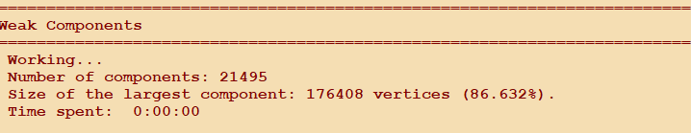

Następnie wybierając stworzoną partycję, wybrano z menu: Partition -> Canonical Partition -> with Decreasing Frequencies. Potem dla utworzonej partycji wybrano z menu: Partition -> Info. Oto początek wyniku:

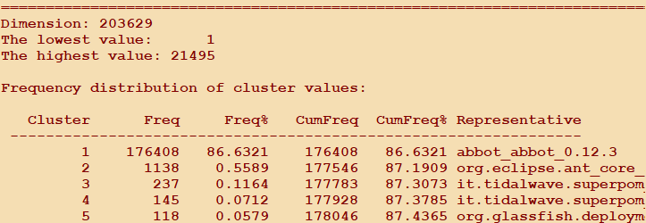

Pierwsza pozycja na liście odpowiada największej składowej spójnej. Utworzono z niej cluster: Partition -> Make Cluster -> Vertices from selected Clusters. W okienku podano 1, aby wybrać tylko wierzchołki z pierwszej pozycji na powyższej liście. Nastepnie wybrano: Operations -> Network + Cluster -> Extract SubNetwork i w ten sposób utworzono sieć będącą największą składową spójną sieci, którą badamy. Dla największej składowej spójnej wybrano: Network -> Info -> General -> OK i otrzymano następującą odpowiedź:

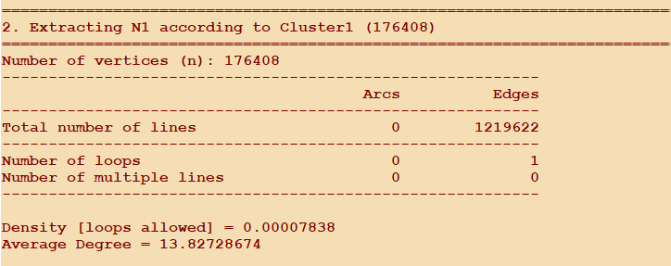

Z powyższych danych można wyczytać, że:

W sieci jest **21495 składowych spójnych**. **Rząd** największej składowej spójnej to **176408**, a jej   
**rozmiar to 1219622**. Są to wyniki identyczne do tych otrzymanych za pośrednictwem NetworkX.

# Porównanie NetworkX i Pajek

W Pajeku wczytywanie grafu trwało około 2 sekundy, wypisywanie rzędów stu największych składowych spójnych trwało około 1 sekundy. Wszystkie pozostałe operacje trwały poniżej   
1 sekundy.

W NetworkX Wczytywanie danych z pliku wraz z utworzeniem grafu (fragmenty kodu autora do zliczania powtarzających się krawędzi i wierzchołków zostały na czas sprawdzenia wykomentowane) trwa około 23 sekund (13 s. wczytywanie z pliku i 10 s. tworzenie grafu). Wyznaczanie ilości składowych spójnych oraz rozmiaru i rzędu największe składowej spójnej zajmuje około 18 sekund.

Z powyższych pomiarów widać bardzo wyraźnie, że Pajek jest dużo bardziej wydajny od biblioteki NetworkX.

Jednak autor projektu dużo bardziej woli pracę z biblioteką NetworkX od programu Pajek, ponieważ przy wykonywaniu tego projektu, wydaje mu się ona dużo bardziej intuicyjna. Również dokumentacja dla NetworkX jest dużo przystępniejsza. Być może zdobycie większego doświadczenia w pracy z programem Pajek umożliwiłoby jeszcze lepsze zrozumienie programu, co pozwoliłoby na dużo przyjemniejsze wykorzystywanie niewątpliwie wyższej wydajności Pajeka.

# Asortatywność

Za pomocą biblioteki NetworkX przeanalizowano asortatywność największej składowej spójnej.

Najpierw policzono współczynnik asortatywności. Dla każdego wierzchołka obliczono średni stopień jego sąsiadów. Otrzymano zbiór par (stopień wierzchołka, średni stopień jego sąsiadów) dla każdego z wierzchołków z badanej składowej spójnej. Otrzymane punkty przedstawiono na wykresie 1 w skali logarytmicznej o podstawie 10 na obu osiach. Dla punktów przeskalowanych do skali logarytmicznej (przemapowanych funkcją math.log10()) wyznaczono współczynnik nachylenia prostej oraz punkt przecięcia z osią pionową przez rozwiązanie zadania regresji liniowej metodą najmniejszych kwadratów, za pomocą funkcji scipy.stats.linregress(). Prostą regresji naniesiono również na wykres po odpowiedniej transformacji do skali logarytmicznej.

Współczynnik nachylenia prostej, czyli **średnia asortatywność wynosi 0,336**. Oznacza to, że sieć jest raczej asortatywna, niż dysasortatywna, ale jak widać na wykresie nie jest to silna zależność. Współczynnik korelacji dla tych danych wynosi tylko 0,234.

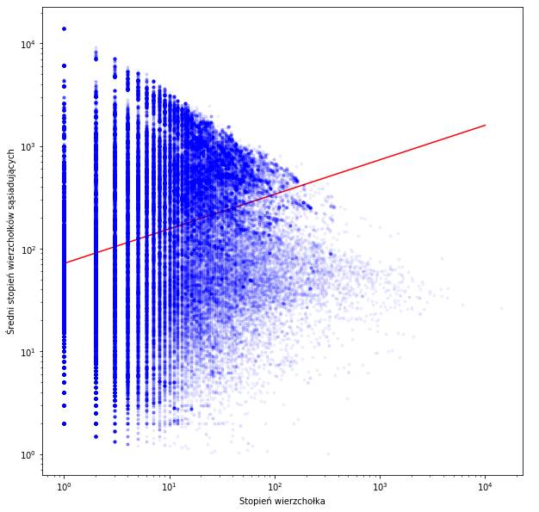

Wykres 1 Średnia asortatywność

Następnie sprawdzono **współczynnik asortatywności Pearsona** dla wszystkich wierzchołków ze składowej za pomocą funkcji networkx.algorithms.assortativity.degree_pearson_correlation_coefficient, która wywołuje funkcję scipy.stats.pearsonr liczącą korelację Pearsona dla zbioru danych złożonego z każdej pary sąsiadujących wierzchołków. **Ten współczynnik wynosi -0,060**, co świadczy praktycznie o braku korelacji pomiędzy stopniami łączących się ze sobą wierzchołków w sieci.

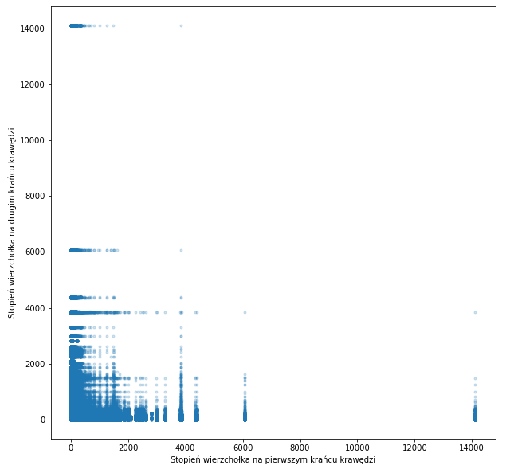

Wykres 2 Stopnie sąsiadujących ze sobą wierzchołków